CHƯƠNG 1

PHƯƠNG TRÌNH VÀ HỆ PHƯƠNG TRÌNH

BÀI 1

PHƯƠNG TRÌNH QUY VỀ PHƯƠNG TRÌNH BẬC NHẤT MỘT ẨN

1. Phương trình tích dạng
Để giải giải phương trình  ta có thể làm như sau:
• Bước 1: Giải hai phương trình bậc nhất: 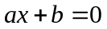 và 
• Bước 2: Kết luận nghiệm: Lấy tất cả các nghiệm của hai phương trình vừa giải được ở bước 1.
2. Phương trình chứa ẩn ở mẫu
• Trong phương trình chứa ẩn ở mẫu, điều kiện của ẩn để tất cả các mẫu thức trong phương trình đều khác được gọi là điều kiện xác định của phương trình.
• Để giải phương trình chứa ẩn ở mẫu, ta có thể làm như sau:
Bước 1: Tìm điều kiện xác định của phương trình.
Bước 2: Quy đồng mẫu hai vế của phương trình rồi khử mẫu.
Bước 3: Giải phương trình vừa nhận được.
Bước 4: Kết luận nghiệm: Trong các giá trị của ẩn tìm được ở bước 3, các giá trị thỏa mãn điều kiện xác định chính là các nghiệm của phương trình đã cho.

CHỦ ĐỀ 1

PHƯƠNG TRÌNH TÍCH

DẠNG 1

PHƯƠNG TRÌNH TÍCH CƠ BẢN

Để giải giải phương trình ta có thể làm như sau:
• Bước 1: Giải hai phương trình bậc nhất: và
• Bước 2: Kết luận nghiệm: Lấy tất cả các nghiệm của hai phương trình vừa giải được ở bước 1.

- Giải các phương trình
a) 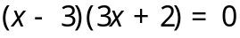 b) 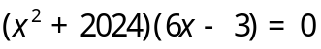
c) 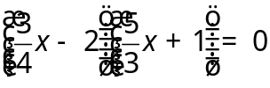 d) 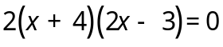
- Giải các phương trình
a) 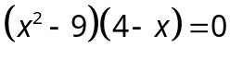 b) 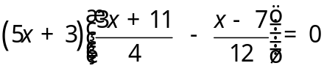
BÀI TẬP RÈN LUYỆN
- Giải các phương trình sau:
a) 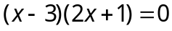 b) 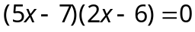
c) 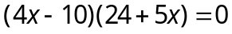 d) 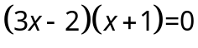
- Tìm nghiệm nguyên của các phương trình sau:
a) 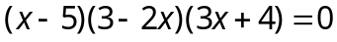 e)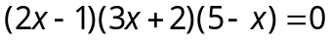
c)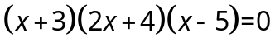 d) 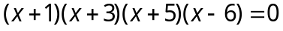
- Giải các phương trình sau:
a) 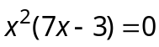 b) 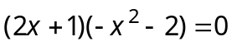
c)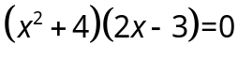 d) 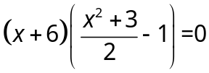
e) 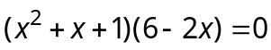 f) 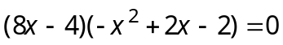
- Giải các phương trình sau:
a) 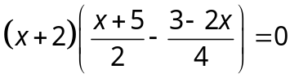 b) 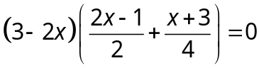
c) 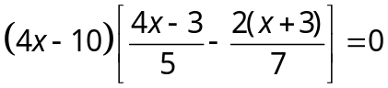 d) 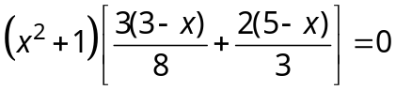
e) 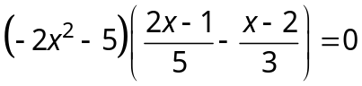 f) 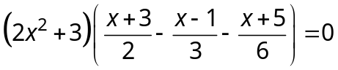

DẠNG 2

PHƯƠNG TRÌNH ĐƯA VỀ PHƯƠNG TRÌNH TÍCH CƠ BẢN

- Giải các phương trình
a) 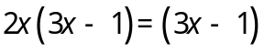 b) 
c) 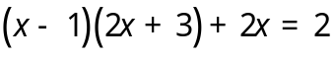 d) 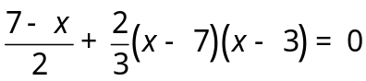
- Giải các phương trình:
a)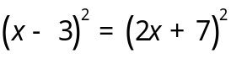 b) 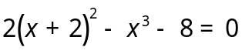
c)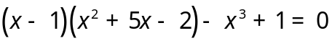 d) 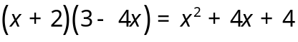
- Giải các phương trình:
a) 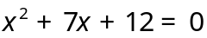 b) 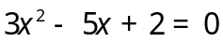
BÀI TẬP RÈN LUYỆN
- Giải các phương trình
a)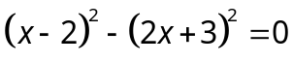 b) 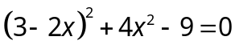
c) 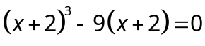 d) 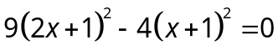
- Giải các phương trình sau:
a) 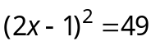 b) 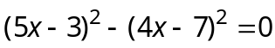
c) 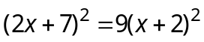 d) 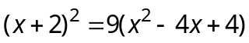
e) 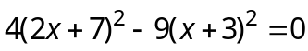 f) 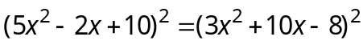
- Giải các phương trình
a) 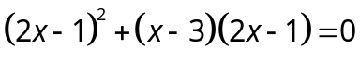 b) 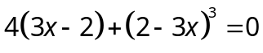
c)  d) 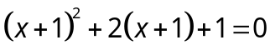
- Giải các phương trình sau:
a)  b) 
c)  d) 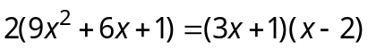
e) 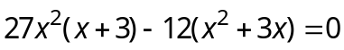 f) 
- Giải phương trình
a)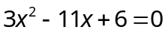 b)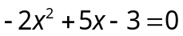
c)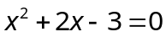 d)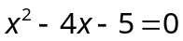
- Giải phương trình
a) 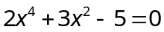 b) 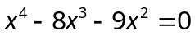
c) 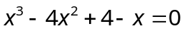 d) 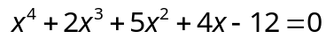
- Giải các phương trình sau:
a) 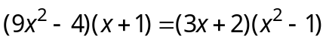 b) 
c) d) 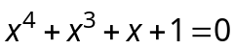
e) 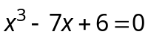 f) 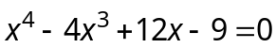
g) 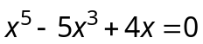 h) 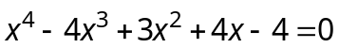

DẠNG 3

ĐẶT ẨN PHỤ

- Giải các phương trình:
a) 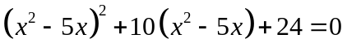. b) 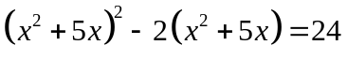.
- Giải các phương trình:
a) 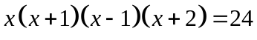. b) 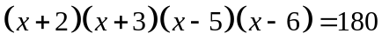.
BÀI TẬP RÈN LUYỆN
- Giải các phương trình sau:
a) 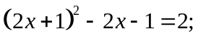 b) 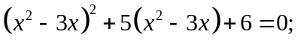
c) 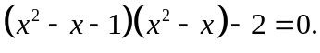 d) 
e) 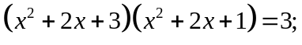 f) 
- Giải các phương trình sau:
a) 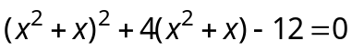 b) 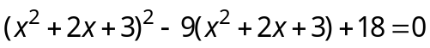
c) 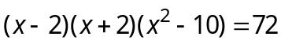 d) 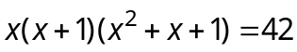
e) f) 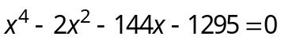

CHỦ ĐỀ 2

PHƯƠNG TRÌNH CHỨA ẨN Ở MẪU

• Trong phương trình chứa ẩn ở mẫu, điều kiện của ẩn để tất cả các mẫu thức trong phương trình đều khác được gọi là điều kiện xác định của phương trình.
• Để giải phương trình chứa ẩn ở mẫu, ta có thể làm như sau:
Bước 1: Tìm điều kiện xác định của phương trình.
Bước 2: Quy đồng mẫu hai vế của phương trình rồi khử mẫu.
Bước 3: Giải phương trình vừa nhận được.
Bước 4: Kết luận nghiệm: Trong các giá trị của ẩn tìm được ở bước 3, các giá trị thỏa mãn điều kiện xác định chính là các nghiệm của phương trình đã cho.

- Giải phương trình
a) 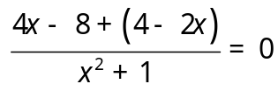 b) 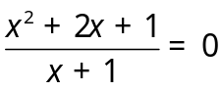
c) 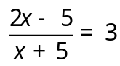 d) 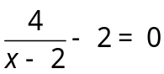
- Giải các phương trình sau:
a)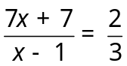 b) 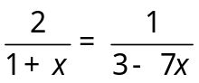
c)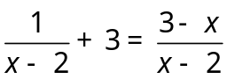 d) 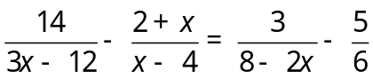
- Giải các phương trình sau:
a) 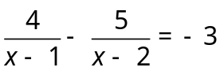 b) 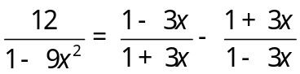
c) 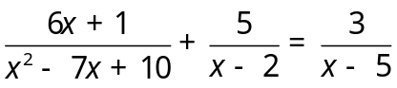 d) 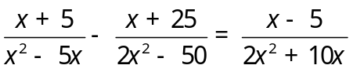
- Tìmsau cho biểu thức 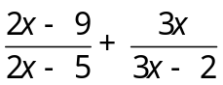 có giá trị bằng 
- Tìmsau cho hai biểu thức và có giá trị bằng nhau, với 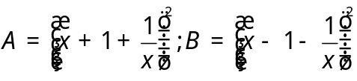
- Tìmsau cho hai biểu thức và có giá trị bằng nhau, với 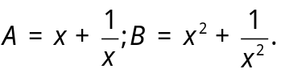

BÀI TẬP RÈN LUYỆN
- Giải các phương trình sau:
a) 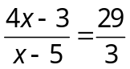 b) 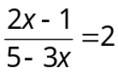 c) 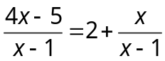
d) 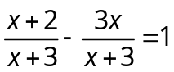 e) 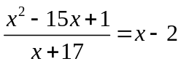 d) 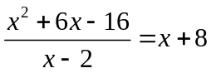
- Giải các phương trình sau:
a) 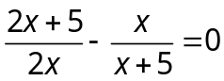 b) 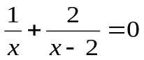
c) 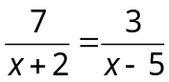 d)
e) 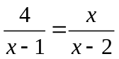 f) 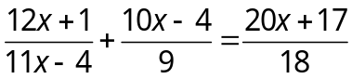
- Giải các phương trình sau:
a) 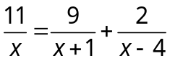 b) 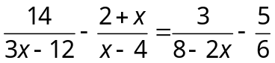
c) 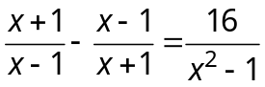 d) 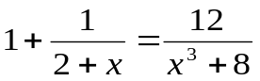
e) 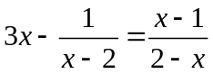 f) 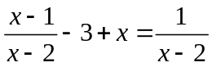
- Tìm x sao cho giá trị của hai biểu thức 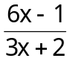 và 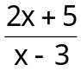 bằng nhau.
- Tìm x sao cho giá trị của hai biểu thức  và 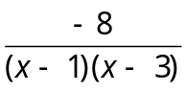 bằng nhau.
- Giải các phương trình sau:
a) 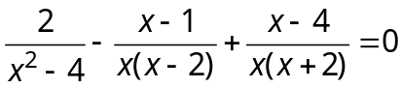 b) 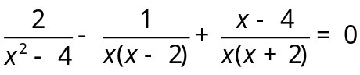
c) 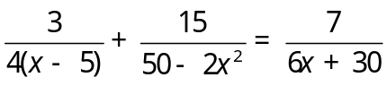 d) 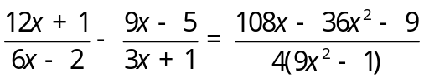
e) 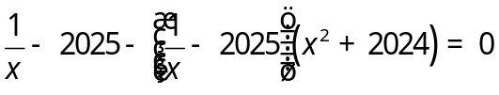 f) 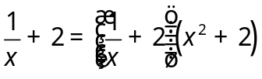
- Giải các phương trình sau:
a) 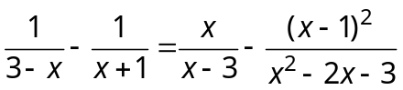 b) 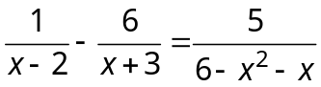
c) 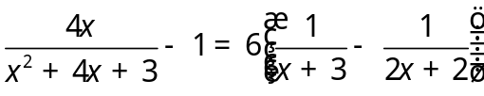 d) 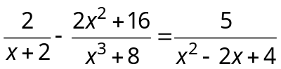
e) 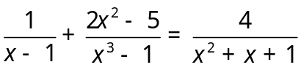 f) 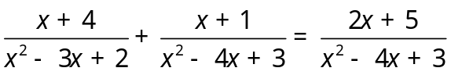
- *Giải các phương trình sau:
a) 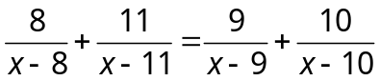 b) 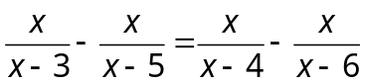
c) 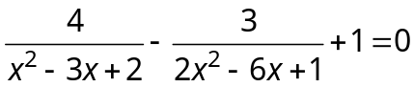 d) 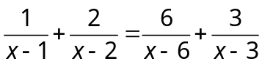
- Giải các phương trình sau:
a) 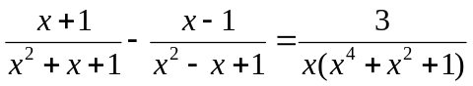
b) 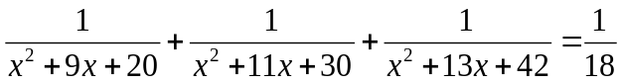
c) 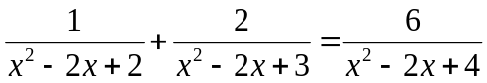
- Giải các phương trình sau:
a)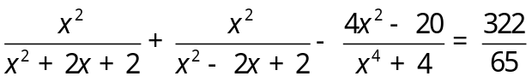
b)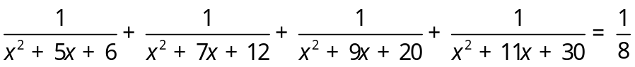
c)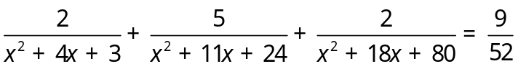
d)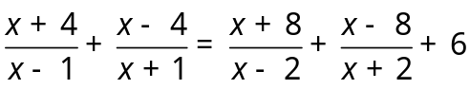

CHỦ ĐỀ 3

GIẢI TOÁN BẰNG CÁCH LẬP PHƯƠNG TRÌNH

Các bước giải toán bằng cách lập phương trình:
Bước 1: Lập phương trình
– Chọn ẩn số và đặt điều kiện thích hợp cho ẩn số.
– Biểu diễn các đại lượng chưa biết khác theo ẩn và các đại lượng đã biết.
– Lập phương trình biểu thị mối quan hệ giữa các đại lượng.
Bước 2: Giải phương trình
Bước 3: Trả lời
Kiểm tra xem trong các nghiệm của phương trình, nghiệm nào thoả mãn điều kiện của ẩn, nghiệm nào không, rồi kết luận.

- Một người đi xe đạp từ tỉnh A đến tỉnh B cách nhau 50km. Sau đó 1 giờ 30 phút một xe máy cũng đi từ tỉnh A đến tỉnh B sớm hơn 1 giờ. Tính vận tốc của mỗi xe? Biết rằng vận tốc xe máy gấp 2,5 vận tốc xe đạp.
- Một ô tô phải đi quãng đường AB dài 60 km trong một thời gian nhất định. Xe đi nửa đầu quãng đường với vận tốc hơn dự định 10 km/h và đi nửa sau kém hơn dự định 6 km/h. Biết ô tô đến đúng dự định. Tính thời gian dự định đi quãng đường AB ?
BÀI TẬP RÈN LUYỆN
- Một xe vận tải đi từ địa điểm A đến địa điểm B với vận tốc 50 km/h, rồi từ B quay ngay về A với vận tốc 40 km/h. Cả đi và về mất một thời gian là 5 giờ 24 phút. Tìm chiều dài quãng đường từ A đến B.
- Một người đi xe gắn máy, đi từ địa điểm A đến địa điểm B trên một quãng đường dài . Lúc trở về người đó đi theo con đường khác dài  với vận tốc kém hơn vận tốc lượt đi là 6 km/h. Thời gian lượt về bằng  thời gian lượt đi. Tìm vận tốc lượt đi và lượt về.
- Một xe tải đi từ A đến B với vận tốc 50 km/h. Đi được 24 phút thì gặp đường xấu nên vận tốc trên quãng đường còn lại giảm còn 40 km/h. Vì vậy đã đến nơi chậm mất 18 phút. Tìm chiều dài quãng đường từ A đến B.
- Một ô tô đi quãng đường dài 60 km trong một thời gian đã định. Ô tô đi nửa quãng đường đầu với vận tốc hơn dự định là 10 km/h và đi nửa quãng đường còn lại với vận tốc thấp hơn dự định là 6 km/h nhưng ô tô đã đến đúng thời gian đã định. Tính thời gian ô tô đã dự định đi quãng đường trên.
- Một xe ô tô đi từ Hà Nội về Thanh Hoá. Sau khi đi được 43 km thì dừng lại 40 phút. Để về đến Thanh Hoá đúng giờ đã định nó phải đi với vận tốc bằng 1,2 lần vận tốc trước đó. Tính vận tốc lúc đầu, biết rằng quãng đường Hà Nội - Thanh Hoá dài 163 km.

